**TECENDO GEOGRAFIAS COM AS INFÂNCIAS – LITERATURA INFANTIL E O CONCEITO DE LUGAR A PARTIR DE VIVÊNCIAS EM ESCOLA PÚBLICA DO MÚNICIO DE IMBARIÊ (DUQUE DE CAXIAS – RJ)**

**Elaine de Freitas Soares Condez[1]**

Universidade Estadual do Rio de Janeiro (UERJ)

Faculdade de Educação da Baixada Fluminense (FEBF)

**Lorran Correia Pereira[2]**

Universidade Estadual do Rio de Janeiro (UERJ)

Faculdade de Educação da Baixada Fluminense (FEBF)

**RESUMO:** Consideramos que a geografia e as infâncias estabelecem relações através da leitura de mundo que se realiza desde o lugar. O Ateliê de Geografias das Infâncias da Baixada Fluminense (CRIAS) é projeto de extensão e pesquisa situado na FEBF-UERJ que tece encontros, ações, eventos com a comunidade local, e que tem a centralidade voltada a contribuição da geografia e sua constelação de conceitos para a alfabetização. Deste modo, neste trabalho apresentamos reflexões quanto a experiência vivenciada pelo Ateliê, com crianças do 1° ao 3° ano do Ciclo de Alfabetização, de escola pública de Imbariê (Duque de Caxias-RJ), por ocasião do Dia da Baixada. Adotando como dispositivo a literatura infantil, constituimos elementos de memória e afetos nas narrativas das práticas espaciais das crianças. Como resultados obtivemos um mosaico de linguagens diversas para as representações de lugar como espaço vivido, desconstruindo o território periférico como lugar apenas de ausência e precariedade.

**PALAVRAS-CHAVE:** Ensino de geografia; Geografia da Infância; Baixada Fluminense

**INTRODUÇÃO**

Castellar afirma que “alfabetizar, segundo o Novo Dicionário Aurélio da Língua Portuguesa, é ensinar a ler. Ensinar a ler, **em Geografia,** significa criar condições para que a criança leia o espaço vivido. ” (2000, p. 30, *grifo nosso)*. Ou seja, é possível afirmar que há uma função alfabetizadora da geografia para as crianças e, defendemos, é preciso sensibilizar e mobilizar saberes na formação continuada docentes, que caminhe neste sentido. Bonomo (2023) defende que a escuta, o estudo, a troca, nos propicia a construção de um conjunto de ações, levando a proporcionar o aprender e ensinar geografia com crianças, dialogando a leitura da palavra e a leitura de mundo (FREIRE, 1989), compreendendo e recriando o seu espaço vivido.

O projeto intitulado “Ensinar e aprender geografia nos anos iniciais: saberes em diálogo na formação de professores”, compõe o escopo de estudos, pesquisas e extensão do CRIAS (Ateliê de Geografia das Infâncias da Baixada), coordenado e orientado pela Professora Doutora Lorena Lopes Pereira Bonomo, do departamento de Geografia, da Faculdade de Educação da Baixada Fluminense (UERJ - FEBF), vem se colocando com a finalidade de realizar a articulação entre a escola e a Universidade, e suas comunidades (docentes, coordenadores, gestores, discentes da educação básica, estudantes de Institutos de educação, licenciandos em Geografia e Pedagogia) para a uma educação em Geografia que rompa com visões tradicionalistas, apostando em uma Geografia com as Infâncias e na formação contínua do/da professor/a-pesquisador/a que perceba as crianças como sujeitos históricos e geográficos. (BONOMO, 2023).

No contexto deste projeto, praticamos junto às escolas públicas do nosso território – a Baixada Fluminense – encontros e atividades, que visaram compartilhar deste processo educativo geográfico constituindo com as crianças o conceito de lugar, compreendido como espaço de afeto, de pertencimento (TUAN, 1983) e ainda, como afirmado por Santos (2001, p.114), como “[...]não apenas um quadro de vida, mas um espaço vivido, isto é, de experiência sempre renovada, o que permite, ao mesmo tempo, a reavaliação das heranças e a indagação sobre o presente e o futuro”.

Este trabalho é tecido a partir da experiência vivenciada pelo Ateliê no mês de maio de 2024, por ocasião do Dia da Baixada, na Escola Municipal Professora Carmem Corrêa de Carvalho, localizada no bairro Imbariê (3° distrito de Duque de Caxias), acolhendo e sendo acolhidos por crianças do 1° até o 3° ano do Ensino Fundamental.

**OBJETIVO**

O objetivo geral é construir com as crianças o conceito de lugar como espaço vivido, visando aprofundar elementos na tessitura de uma alfabetização geográfica. Como objetivos específicos, indicamos: constituir com elementos de memória e afetos das narrativas das práticas espaciais das crianças e proporcionar meios de expressão oral, artística, escrita, acionando linguagens diversas para as representações de espaço vivido.

**METODOLOGIA**

Como dispositivo metodológico utilizamos o livro “O menino que colecionava lugares”, de Jader Janer Moreira Lopes (UFJF). Inspirados na literatura infantil, solicitamos que as crianças trouxessem objetos que representassem lugares que elas gostam de estar ou gostaram de conhecer. Mobilizamos a fala das crianças e a nossa escuta para acolher as justificativas das crianças para os objetos trazidos. Posteriormente, realizamos a contação da história, provocando os comentários sobre as passagens do livro. Estimuladas a sugerirem seus afetos com os lugares rememorados, vividos, estudantes do terceiro ano do Ensino Fundamental passaram a realizar pinturas em telas, seguidas de narrativas das obras e mini exposição do material.

**RESULTADOS**

Considerando o referencial teórico da geografia das infâncias e para os anos iniciais compreendemos que as crianças são sujeitos geográficos, que produzem e são produzidas pelas espacialidades vividas, em especial pelos lugares. Como afirmam Lopes e Vasconcellos (2006, p. 122)

A geografia da infância tem como questão básica a compreensão da infância em seus diferentes contextos, ou seja como os arranjos sociais, culturais, produzem as infâncias em seus diferentes espaços e tempos e como as crianças ao se apropriarem dessas dimensões sociais, as reconfiguram, as reconstróem, e ao se criarem, criam suas diferentes geografias.

Neste sentido, todas as atividades realizadas foram pensadas de forma bastante participativa, inclusiva e pedagógica, com a abordagem espacial no viés geográfico. As crianças trouxeram objetos exemplares de seus lugares favoritos que remetiam lembranças, conexões e vivência. Cada criança explicou ao seu modo, o porquê da escolha, o sentimento imbuído no objeto trazido, a relação que cada um faz do objeto, lugar, sentido. Uma primeira criança relatou que levou um macaquinho de pelúcia, porque a mãe havia o levado ao zoológico, que ele adorou ter conhecido por ter várias espécies de animais e porque ele gosta muito de macacos: *“Gosto desse macaquinho (pelúcia), porque minha mãe me levou ao zoológico e eu adorei aquele lugar, por ter um monte de bichos e que gosto muito de macacos.” (Criança 1).* Já uma outra, nos explicou que levou brinquedos, pois a remete sua casa, lugar onde se sente segura: *“Trouxe esses brinquedos porque eu gosto da minha casa, é lá onde eu brinco e me sinto bem.” (Criança 2).* Uma terceira trouxe uma boneca, já que ela relata que gosta muito de brincar com seus amigos na rua onde mora: *“Eu gosto muito de brincar na minha rua, por isso trouxe essa boneca.” (Criança 3).*

Os estudos de Geografia da Infância afirmam que infância e o local onde ela é vivida estão diretamente relacionados, uma vez que, é neste lugar que as experiências são desenvolvidas e auxiliam na construção da subjetividade. (LOPES e VASCONCELLOS, 2006, p.112). Argumenta-se que a infância é plural, que não existe única infância e sim várias, com isso, o seu sentido é perpassado pelas dimensões de espaço e tempo, que imbricadas pela sociedade, resultam em diferentes arranjos culturais e diferentes traços simbólicos. Sendo assim, com a posse dessas dimensões, as crianças as reconfiguram, as reconstrói, as recriam e as criam e resultam em suas histórias e geografias. (LOPES, 2008, p.67).

Também emerge da experiência que o ato de contar uma história de coleção de geografias transporta a criança, através de sua imaginação para “dentro” do livro, constituindo e reinventando suas próprias geografias a partir da narrativa do “ O menino que colecionava lugares”. Monteiro (2018, p.96), afirma que “ler é diferente de contar histórias, assim a leitura, por sua vez, reflete o que está escrito nos livros, enquanto que o contar é mais livre e permite ao narrador gesticular, mudar de voz, improvisar e até mudar parte da história.” (apud FONSECA 2012).

Imagem 1

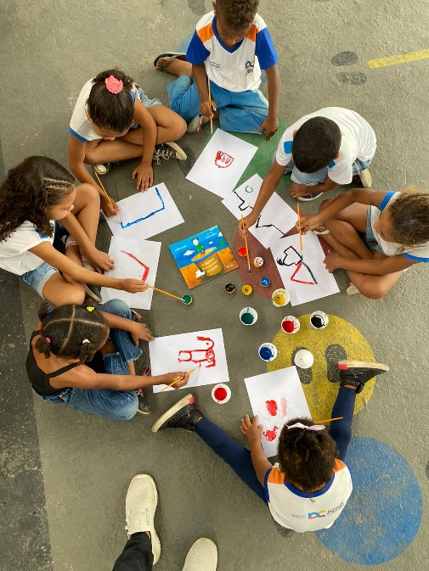

Fonte: Acervo do CRIAS

Os resultados obtidos com essa atividade puderam ser mapeados pela manifestação das crianças de suas compreensões quanto aos lugares, como espaços vividos com seus sentimentos e construções de relações, a partir de elementos compartilhados, socialização das narrativas e desenvolvimento de procedimentos com linguagens alternativas (neste caso a leitura do livro e a pintura da tela) e com a perspectiva geográfica. A Baixada Fluminense, Imbariê, territórios que povoam o noticiário, e boa parte da produção acadêmica, como espaços somente de pobreza, carência e violência, também são, pelas geografias infantis, forjados pelas relações de pertencimento e afeto.

Imagem 2

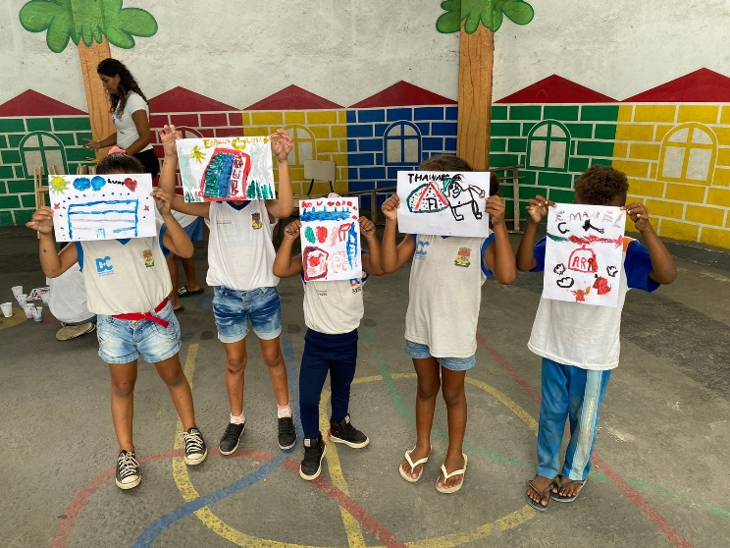

Fonte: Acervo do CRIAS

Imagem 3

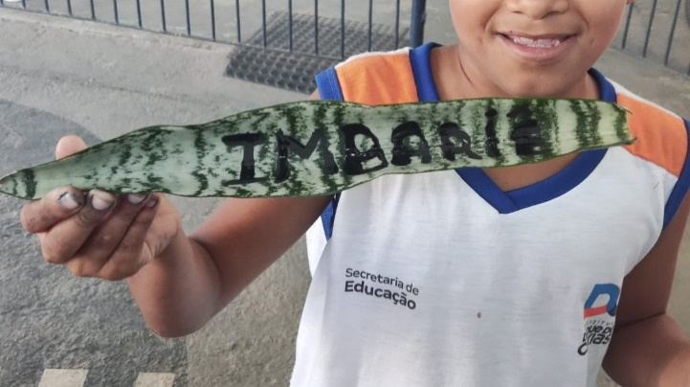

Fonte: Acervo do CRIAS

**REFERÊNCIAS BIBLIOGRÁFICAS**

BONOMO, L. Ateliê de Geografia das Infâncias da Baixada Fluminense (CRIAS): manifesto sobre as veredas da dimensão pública do ensinar e aprender a partir de experiência em um projeto de extensão universitária. In: BONOMO (org). **Compreender pelo espaço e com crianças. Saberes em diálogo para aprender e ensinar geografia nos anos iniciais**. São Carlos: Pedro e João editores, 2023.

CALLAI, H. A Geografia é ensinada nos anos iniciais? Aprende-se Geografia nos anos iniciais? In: CASTROGIOVANNI, A. **O ensino de Geografia e suas composições curriculares**. Porto Alegre: Mediação, 2014.

CASTELLAR, S. **A alfabetização em geografia**. Espaços da Escola, Ijuí, v. 10, n. 37, jul./set.2000. <https://edisciplinas.usp.br/pluginfile.php/46485/mod_resource/content/1/Texto%20Complementar2.pdf> . Acesso em 17 de mai de 2024.

CAVALCANTI, L. **Pensar pela Geografia – ensino e relevância social**. Goiânia: C&A Alfa Comunicação, 2019.

REIRE, P**. A importância do Ato de Ler: em três artigos que se completam.** São Paulo: Autores Associados. Cortez, 1989.

LOPES, J. **O menino que colecionava lugares**. Porto Alegre: editora Mediação, 2016.

LOPES, J; VASCONCELOS, T. **Geografia da infância: Territorialidades Infantis**. Revista Currículo sem Fronteiras, v.6, n.1, Jan/Jun 2006. <https://www.curriculosemfronteiras.org/vol6iss1articles/lop_vasc.pdf> Acesso em 17 de

mai de 2024.

LOPES, J. **Geografia das Crianças, Geografias das Infâncias: as contribuições da Geografia para os estudos das crianças e suas infâncias**. Revista Contexto & Educação, Jan./Jun. 2008, Ano 23, n.79, pg. 65–82. <https://www.revistas.unijui.edu.br/index.php/contextoeducacao/article/view/1052> Acesso em 30 de mai de 2024.

MONTEIRO, Katia Cirlene da Silva. Conhecendo o mundo real a partir da literatura infanto-juvenil.In:PINHO, M. S.; OLIVEIRA M. R. F.; GALVÃOR. M. S. (ORG). **Brincar, criar e inovar: refletindo o currículo e as práticas educativas na educação infantil.** São Carlos: Pedro e João editores, 2018.

SANTOS, M. Por uma outra globalização: do pensamento único à consciência universal. Rio de Janeiro: Record, 2003.

TUAN, Y. Espaço e lugar:a perspectiva da experiência. São Paulo: Difel, 1983

1. Graduanda em Licenciatura Plena - Geografia - Universidade do Estado do Rio de Janeiro (UERJ). Faculdade de Educação da Baixada Fluminense (FEBF).
2. Graduando em Licenciatura Plena - Geografia - Universidade do Estado do Rio de Janeiro (UERJ). Faculdade de Educação da Baixada Fluminense (FEBF).